Mehr Platz für die Dicken - Unternehmer helfen
Mit zwei Großeinsätzen schufen vier Unternehmen auf eigene Kosten einen stabilen Elefantenzaun
Cottbus (h),Ganz sicher ist sich Dr. Jens Kämmerling noch nicht, wer mehr von der Aktion hat - die Elefanten oder die Besucher. „Die Tiere hatten schon einen großen Auslauf, der jetzt hochmal deutlich erweitert wurde. Damit entsteht eine bedeutend weitere Antrittsfläche für die Besucher", erklärt der. Tierparkd ircktor. Mit einem „lauschigen Weg" werde der erlebbare Anschluss zum Tapirhaus hergestellt. „Die Besucher haben dann die Elefanten direkt vor der Kulisse des Branitzer Parks im Blick", freut sich der Direktor.
Die Stahlpfosten, verbunden durch kräftige Stahlseile, sind landschaftsgärtnerisch eine elegante Lösung. Bautechnisch aber auch eine Herausforderung. „Wir haben das mal berechnen lassen: Wenn ein Elefant in zwei Meter Höhe mit Hebelwirkung richtig drückt, werden enorme Kräfte frei", sagt Dr. Kämmerling. So musste jeder der 20 Pfosten mit 1,5 bis 2 Kubikmetern Beton im Bo
Mlt Bagger,
Lkw und
Messtech
nik rückten
die Unter
nehmer aus
der CDU
Fraktion im
Tierpark an.
Hans
Pschuskel
(1) und Bau
sachver
ständiger
Volkmarr
Koal rücken
hier einen
schweren
Stahlpfo
sten ins Lot
Foto: Strese
den verankert werden. „Das war uns schon klar, dass hier mit kleinen Schippchen nichts zu machen ist", meint Vermesser Hagen Strese, dcrdieAktion koordiniert hat. Inder CDU-Fraktion, der auch der Vorsitzende des Tierpark-Fördervereins Dr. Helmut Schmidt angehört, gab
es kein Zögern, als Dr. Kämmerling um Hilfe bat. „Wirwollen auch das Signal geben, dass nicht immer nur geredet, sondern auch mal zugepackt werden muss." Selbstverständlich sind Material und Leistungen
für den Park kostenfrei.
Kämmerling freut
•
sehr. „So eine kompakte, erfolgreicheAktion hatten wir lange nicht. Als Dankeschön wollen wir den neuen Zugang zu den Elefanten dann -mit einer kleinen Feier einweihen." Auch 41 Jahre nach „Sandaus" Ankamft hier an der Spree bleiben die Elefanten immer noch die Lieblinge der Zoobesucher. Die beiden Dicken sind in besten Elefantenjahren. Nachwuchs ist leider nicht zu erwarten. Auch bei „Preya", unserer dritten Asiatischen Elefantin, die vor Jahren zur Hochzeit nach Münster ging, hat es mit dem Baby nicht geklappt. „Natürlich ist für Elefanten die Familienhaltung in 5 bis 8 Tieren verschiedenen Alters und Geschlechts optimal. Dafür haben wir Fläche und die Option, im Moment aber nicht den Stall und das Personal", erklärt der Direktor.
Was nicht ist, kann noch werden, wenn Bekenntnisse zum Zoo wie dieses der CDU-Fraktion zur Normalität werden.
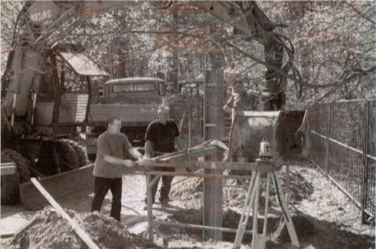
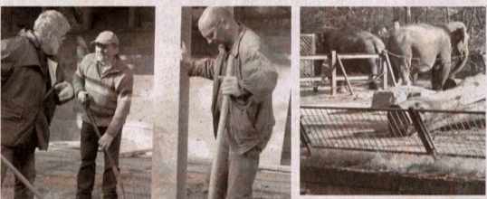
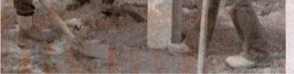
Jens
Die Elefanten haben das Areal für zwei Arbeitstage den starken CDUMännern überlassen. Hagen Strese, Hans Pschuskel und Rüdiger Galle (v.l.n.r.) haben eben den 20. Pfosten betoniert - tertlg! Fotos: Hnr.

